HealthCONNECTOR - clapet de reglage fin
SLAVE, ø200
V2016.04-01

Renson Ventilation, IZ 2 Vijverdam, Maalbeekstraat 10, 8790 Waregem – Belgique
Tel. +32 (0)56 62 71 11, fax. +32 (0)56 60 28 51, info@renson.be www.renson.eu
Note au prescripteur

- Cette description pour l’extraction mécanique est à intégrer au lot HVAC
- Le transfert est à intégrer dans le lot menuiserie intérieure
- L’amenée est à intégrer dans le lot menuiserie intérieure

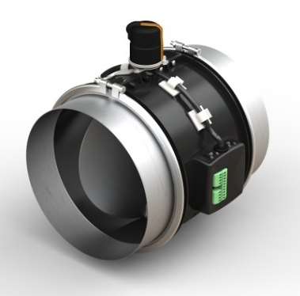

CARACTERISTIQUES DU PRODUIT

- Clapet de réglage fin autonome pour régler ensemble avec le clapet de réglage fin Master par pièce ou plusieurs pièces l’extraction de l’air intérieur (pollué) dans des systèmes de ventilation centralisés.
- Le clapet de réglage fin Slave est un clapet passif sans détecteurs intégrés qui est commandé par le clapet de réglage fin Master.
Le positionnement du clapet est déterminé par le clapet de réglage fin Master. Le débit total d’extraction dans la pièce devient par conséquent la somme du nombre de clapets de réglage fin qui sont raccordés dans un même local.
- Le clapet de réglage fin est équipé en standard d´un connecteur :
- Pour raccorder au clapet de réglage fin Master
- Pour commander d’un ou plusieurs clapet(s) de réglage fin Slave
- Pour raccorder un ou plusieurs d´aérateurs d´amenée d´air motorisé (voir extensions d´application)

CARACTERISTIQUES TECHNIQUES

- Dimensions :
- Diamètre de raccordement = 198 mm
- Longueur = 244 mm
- Principe Plug & Play : le clapet de réglage fin s’intègre directement dans un réseau de conduits
- Débit d’extraction maximal de 400 m³/h par clapet de réglage fin, à une vitesse maximale de 3,5 m/s.
- Alimentation : 12V AC, 12V DC ou 24V DC; minimum 0,5A
- Composition :
- Les deux moitiés du module sont en ABS
- Le couvercle est en polypropylène
- Le profil de raccordement est en galva

INSTALLATION

- Montage :
  - Environnement intérieur
  - Dans le conduit d’air du(es) local(aux) raccordé(s)
- Le clapet de réglage fin Slave est uniquement utilisé dans une configuration Master/Slave
- Le bon fonctionnement du clapet de réglage fin n’est garanti que lorsque les deux composantes suivantes sont présentes :
Amenée : aérateur autoréglable (P3 et P4).
Extraction : ventilateur centralisé à pression constante.
- Plusieurs clapets de réglage fin peuvent être reliés à 1 ventilateur central à pression constante.
- Réglage :
  - Un interrupteur à 4 positions (en option) est nécessaire pour démarrer le réglage.
  - Mesurez le débit (à l’aide d’un anémomètre) à la grille d’extraction dans le local. Avec l´ interrupteur à 4 positions il faut régler le débit nominal du clapet de réglage fin (= déterminer la position nominale du clapet). En option on peut aussi déterminer la position minimale du clapet.

ENTRETIEN

Une inspection annuelle du fonctionnement est conseillée, à inclure dans l’entretien général de l’installation de ventilation.

EXTENSIONS D´APPLICATION

- Commande d’un aérateur d’amenée d’air motorisé (raccordement câblé)

Le clapet de réglage fin peut être raccordé à un aérateur motorisé (0-10V). Le clapet de réglage fin Master commande l’aérateur motorisé proportionnellement via le clapet de réglage fin Slave, en fonction de la qualité de l’air intérieur.

OPTIONS:

- Interrupteur à 4 positions (raccordement câblé)
Uniquement pour le réglage d’application : il faut (provisoirement) minimum un interrupteur à 4 positions pour le réglage d’un ou plusieurs clapet de réglage fin.

- Grille d’extraction (avec vanne papillon)
Pour les points d’extraction ø80, ø100 ou ø125 on peut utiliser les grilles d’extraction design (avec vanne papillon) de RENSON®.

